SIMULADO DE MATEMÁTICA
Escola:
Professor (a): | Data:____/_____/______
Estudante: | Turma:
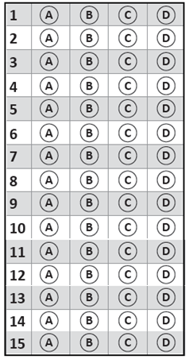

D Questão 1 –––––––––––––––––––––––––––◊
Observe a caixa a seguir.
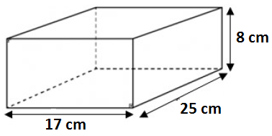
O volume da caixa, em centímetros cúbicos, é
(A) 1 350
(B) 1 700
(C) 2 550
(D) 3 400

D Questão 2 –––––––––––––––––––––––––––◊
Observe os quadriláteros a seguir.
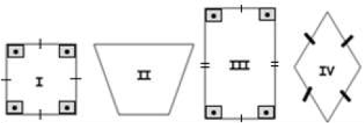
Os quadriláteros I, II, III e IV são, respectivamente
(A) retângulo, losango, quadrado e trapézio.
(B) trapézio, quadrado, retângulo e losango.
(C) quadrado, trapézio, retângulo e losango.
(D) quadrado, losango, retângulo e trapézio.
D Questão 3 –––––––––––––––––––––––––––◊
O gráfico a seguir mostra a preferência de algumas crianças por determinados gêneros de filme.
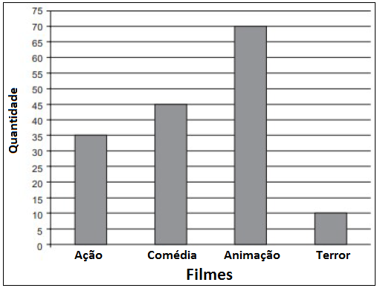
De acordo com esse gráfico, o gênero com a maior
preferência foi escolhido por quantas crianças?
(A) 10
(B) 35
(C) 40
(D) 70

D Questão 4 –––––––––––––––––––––––––––◊
Observe a seguir um retângulo que foi dividido em quadrados iguais.
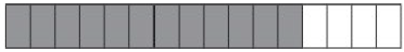
A fração que representa os quadrados em branco em relação ao total de quadrados é

D Questão 5 –––––––––––––––––––––––––––◊
Uma loja oferece um desconto de 20% sobre o valor do produto para pagamento à vista. Sabe-se
que um celular desta loja custa R$ 800,00.
O valor desse celular para pagamento à vista é
(A) R$ 80,00.
(B) R$ 160,00.
(C) R$ 640,00.
(D) R$ 800,00.

D Questão 6 –––––––––––––––––––––––––––◊
Uma chácara tem o formato e as medidas da figura a seguir.
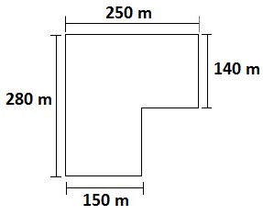
Deseja-se cercar essa chácara com alambrado.
Assinale a alternativa que indica a quantidade de
alambrado necessários para cercar essa chácara, em metros.
(A) 780
(B) 820
(C) 1060
(D) 1240

D Questão 7 –––––––––––––––––––––––––––◊
Um terreno tem a forma de um triângulo como mostra a figura a seguir.
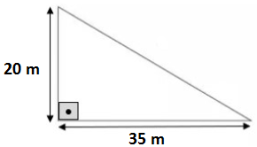
Qual é a medida da área desse terreno?
(A) 55 m²
(B) 175 m²
(C) 350 m²
(D) 700 m²

D Questão 8 –––––––––––––––––––––––––––◊
Duas luzes de sinalização começam a “piscar” juntas. A primeira “pisca” de 4 em 4 segundos e a segunda “pisca” de 6 em 6 segundos.
Após quantos segundos elas voltarão a “piscar” juntas?
(A) 16 segundos
(B) 12 segundos
(C) 10 segundos
(D) 6 segundos
D Questão 9 –––––––––––––––––––––––––––◊
Observe a figura a seguir.
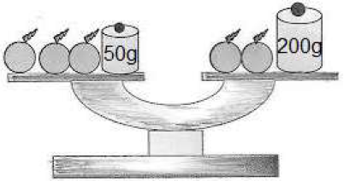
Disponível em: https://tinyurl.com/vc9cz5n. Acesso em: 17 de jan de 2010.

A balança está em equilíbrio e todas as laranjas têm a mesma massa.
A massa de cada laranja é
(A) 50 g.
(B) 100 g.
(C) 120 g.
(D) 150 g.

D Questão 10 –––––––––––––––––––––––––◊
Para organizar uma festa, 8 amigos gastaram R$ 226,40. O valor total da compra foi dividido igualmente entre eles.
Quanto cada amigo pagou por essa compra?
(A) R$ 23,00
(B) R$ 20,30
(C) R$ 28,30
(D) R$ 226,40

D Questão 11 –––––––––––––––––––––––––◊
Observe a planificação a seguir.
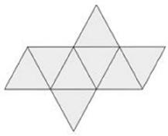
Qual é o poliedro regular, construído a partir dessa planificação?
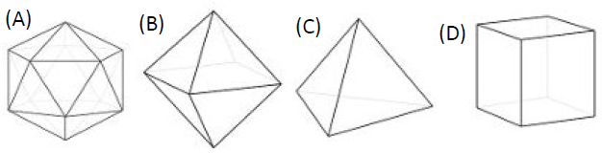

D Questão 12 –––––––––––––––––––––––––◊
Observe a pirâmide a seguir.
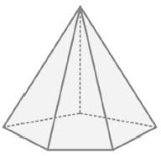
Qual é o número de triângulos presentes nas faces
desta pirâmide?
(A) 3
(B) 4
(C) 5
(D) 6

D Questão 13 –––––––––––––––––––––––––◊
Observe a circunferência com centro em O a seguir.
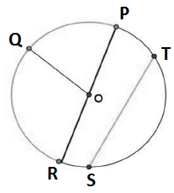
O diâmetro dessa circunferência é o segmento
(A) PO.
(B) TS.
(C) PR.
(D) OQ.

D Questão 14 –––––––––––––––––––––––––◊
Em uma pesquisa feita por uma padaria, $\frac{1}{2}$ dos clientes preferem bolo de chocolate, $\frac{1}{4}$ preferem bolo de cenoura e $\frac{1}{5}$ preferem bolo de fubá, sendo que os demais clientes não têm preferência por bolos.
A fração que representa a preferência dos clientes
por bolos é
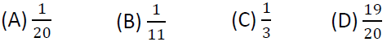

D Questão 15 –––––––––––––––––––––––––◊
Observe a figura pintada na malha quadriculada a
seguir.
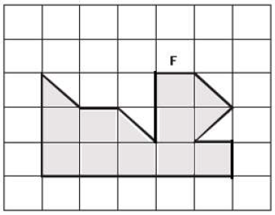
Considere que a medida de superfície de cada quadradinho na malha quadriculada seja 1u².
A medida da superfície dessa figura pintada é igual a
(A) 7 u²
(B) 9 u²
(C) 11 u²
(D) 13 u²

Gabarito:
(01): D (02): C (03): D
(04): C (05): C (06): B
(07): C (08): B (09): D
(10): C (11): B (12): C
(13): C (14): D (15): C

